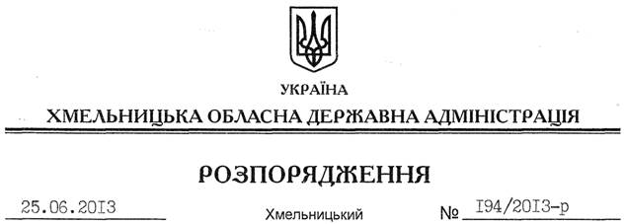

Про передачу бюджетних призначень

На підставі статей 6, 18 Закону України “Про місцеві державні адміністрації”, статті 23 Бюджетного кодексу України, постанови Кабінету Міністрів України від 12.01.2011 року № 18 “Про затвердження Порядку передачі бюджетних призначень, перерозподілу видатків бюджету і надання кредитів з бюджету”, пункту 16 рішення обласної ради від 20.12.2012 року № 13-14/2012 “Про обласний бюджет на 2013 рік”, розпорядження голови обласної державної адміністрації від 14.06.2013 № 84/2013-р/к “Про відпустку голови обласної державної адміністрації В.Ядухи”, з метою ефективного використання коштів обласного бюджету, спрямованих на реалізацію заходів з охорони навколишнього природного середовища в області:
1. Здійснити передачу бюджетних призначень по спеціальному фонду обласного бюджету на виконання Регіональної програми поводження з небезпечними (токсичними) відходами у Хмельницькій області на 2010-2015 роки та Комплексної програми охорони навколишнього природного середовища Хмельницької області на 2011-2015 роки від Департаменту фінансів облдержадміністрації до Департаменту екології та природних ресурсів облдержадміністрації шляхом:
зменшення обсягу видатків споживання за КФКВ 250344 “Субвенція з місцевого бюджету державному бюджету на виконання програм соціально-економічного та культурного розвитку регіонів” на 1213,8 тис.грн. по Департаменту фінансів облдержадміністрації;
збільшення обсягу видатків споживання за КФКВ 240602 “Утилізація відходів” – на 513,8 тис.грн. та за КФКВ 240605 “Збереження природно-заповідного фонду” – на 700,0 тис.грн. по Департаменту екології та природних ресурсів облдержадміністрації.
2. Визначити головним розпорядником вказаних коштів обласного бюджету Департамент екології та природних ресурсів облдержадміністрації.
3. Департаменту фінансів обласної державної адміністрації погодити в установленому порядку перерозподіл видатків обласного бюджету, передбачених пунктом 1 цього розпорядження, з постійною комісією обласної ради з питань бюджету та внести відповідні зміни до річного та помісячного розпису асигнувань спеціального фонду обласного бюджету на 2013 рік.
4. Контроль за виконанням цього розпорядження покласти на заступника голови обласної державної адміністрації Л.Гураля.

Перший заступник
голови адміністрації В.Гаврішко

